12硬币的程序重运行过程
华南师范大学 计算机学院 何文件同学
搭建Java编译环境
操作系统：windows XP
一、安装Java的JDK
首先下载JDK最新版本（JDK的下载页面为：http://www.oracle.com/technetwork/java/javase/downloads/index.html）；选择下载Java SE 6 Update 25 ，点击： Download JRE
下载并运行JRE安装程序
Windows x86 Offline | 15.77 MB | jre-6u25-windows-i586.exe
安装过程中所有选项保持默认；
最后配置JDK的环境变量：在“我的电脑”上点右键—>“属性”—>“高级”—> “环境变量(N)”。
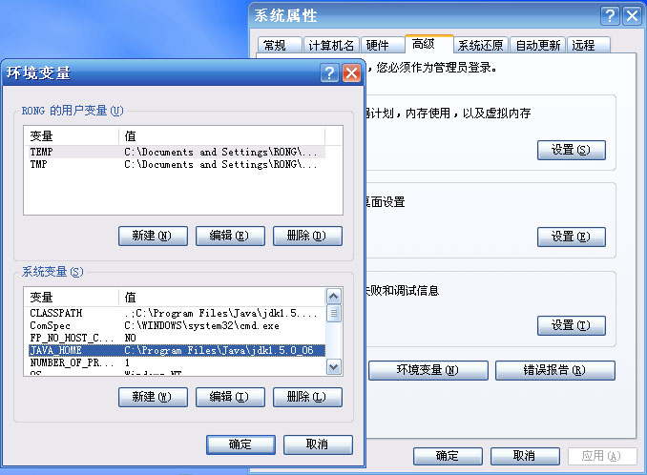
新建系统变量JAVA_HOME：C:\Program Files\Java\jre6; (其实就是安装路径，根据版本号的路径)
新建系统变量CLASSPATH：.;%JAVA_HOME%\lib;（注意：点号表示当前目录，不能省略）
在系统变量Path的值的前面加入以下内容：%JAVA_HOME%\bin;(注意:这里的分号不能省略)
到这里，JDK安装完毕。
然后在CMD中输入 java -version
如果出没有报错应该就安装好了

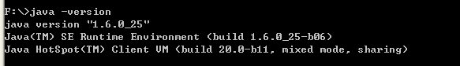

二．本程序会运算去全局解，但是显示结果只是第一次匹配的解。
运行程序，双击“CoinsCheck.exe”，接着输入未知硬币个数和称量次数。显示的结果是
状态+天平分配方案；
或者运行cmd 进入该文件夹路径，输入java Coins，同样可以出现运行界面。
（注意：Coins.java 是源代码，Coins.class 是经过编译源代码的执行类，也就是java Coins执行这个类。）
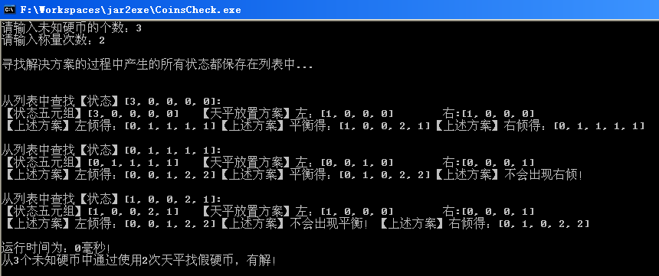
以3个硬币，称量2次为测试用例来解读结果：
【状态】[未知硬币个数, 轻标型硬币个数, 重标型硬币个数, 标准型硬币个数, 称量次数]
【状态】[3, 0, 0, 0, 0]表示目前有3个未知硬币，称量次数为0。

【天平放置方案】左盘放置：[未知型硬币币个数, 轻标型个数, 重标型个数, 标准型个数] ，右盘放置属性一样。
【天平放置方案】左：[1, 0, 0, 0] 右:[1, 0, 0, 0] 表示左右各放置一个未知型硬币币的放置方案。
初始状态[3, 0, 0, 0, 0]
状态[1, 0, 0, 2, 1]
状态[0, 1, 1, 1, 1]
状态[0, 1, 1, 1, 1]
天平放置方案：左[1, 0, 0, 0]右[1, 0, 0, 0]，第一次称量
左倾得
平衡得
右倾得
天平放置方案：左[0, 0, 1, 0]右[0, 0, 0, 1]，第二次称量
目标状态[0, 1, 0, 2, 2]

目标状态[0, 0, 1, 2, 2]
左倾得
平衡得
天平放置方案：左：[1, 0, 0, 0] 右:[0, 0, 0, 1]第二次称量
目标状态[0, 1, 0, 2, 2]

目标状态[0, 0, 1, 2, 2]
左倾得
右倾得
解题过程与左节点相同

